«МОЗЫРЬ ПОД СОЛНЦЕМ СТОЛЕТИЙ»:
БИБЛИОТЕКА ПОД ОТКРЫТЫМ НЕБОМ
К юбилейной дате – 865-летию города Мозыря 19 сентября филиалы городских библиотек № 3 (микрорайон «Железнодорожный) и № 5 (микрорайон «Дружба») в парке культуры и отдыха «Победа» организовали праздничную тематическую площадку «Мозырь под солнцем столетий».
На аллее парка жителям и гостям города была представлена историко-познавательная программа «Свет малой Родины». Библиотекари оформили книжно-иллюстративную выставку «Культурная палитра земли мозырской», где можно было познакомиться с произведениями А. Коляды, В. Андриевского, А. Волкова, Г. Дашкевич, Г. Федосенко, А. Крох и других авторов, красочными изоизданиями для досуга.
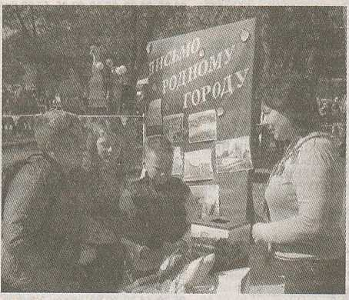
У инсталляции «Письмо родному городу: я лучше города не знаю» желающие вкладывали в символический конверт автографы-пожелания Мозырю в день его рождения. Они писали душевные слова о родном городе, даже сочиняли трогательные стихи. Дети рисовали любимые места нашего края, разгадывали увлекательные кроссворды. По нраву всем пришлась фотосушка «Родные улицы, знакомые кварталы» с видами зданий старого и современного города, которые необходимо было узнать.
Любителей краеведения собрала викторина «Столица полесского края – Мозырь». За хорошие ответы и активность участникам вручали сладкие призы, а самым эрудированным - памятные сувениры. Посетить интересные места Мозырщины на сайте Центральной районной библиотеки имени А. С. Пушкина приглашали даже игрушки – юные исследователи Розочка и Василёк из краеведческого интернет-проекта Яны Грубник «Познавательные прогулки Розочки и Василька».
Все участники интерактивной площадки зарядились хорошим осенним настроением на весь день и подарили чудесную атмосферу празднику. А в завершении селфи-акция «Улыбнись родному городу!» с огромным красочным сердцем стала признанием в любви жителей замечательному городу-юбиляру. Праздник удался на славу. Благодарим всех участников и вновь приглашаем своего Читателя в библиотеки – и не только в праздники, но и каждый день...
Заведующая филиала городская библиотека № 5
Оксана СТАРОВОЙТОВА.

